PA 4810-00002 OP2109032 OV 129091

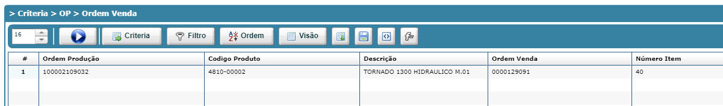

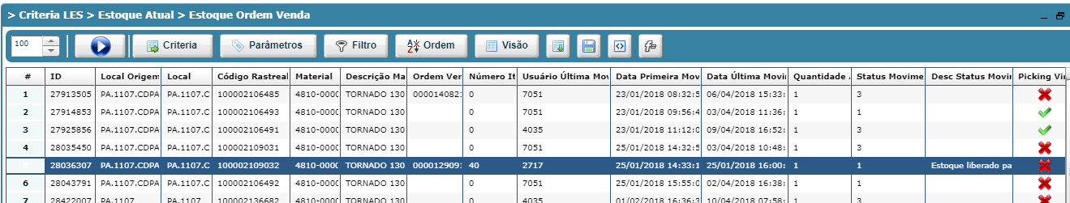

DOC 4917887700

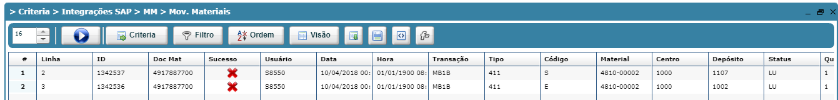

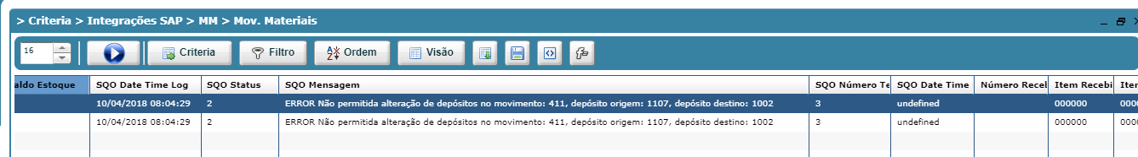

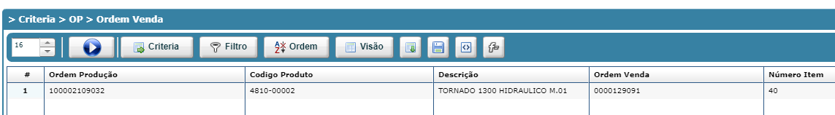

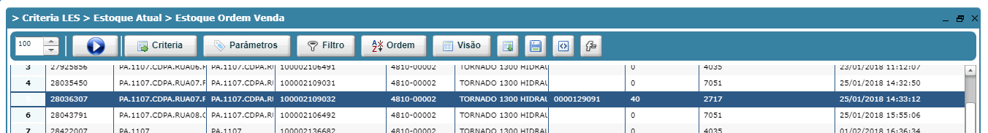

Em relação ao teste 12:

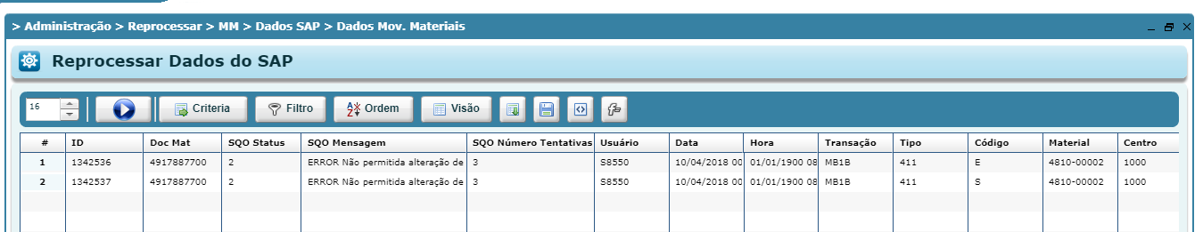

Não reprocessou

